<HelloDoc在线文档>

软件架构文档

版本 <1.0>

修订历史记录

|  |  |  |  |
| --- | --- | --- | --- |
| **日期** | **版本** | **说明** | **作者** |
| <08/05/22> | <1.0> | <初次撰写> | <高立欣> |
|  |  |  |  |
|  |  |  |  |
|  |  |  |  |

目录

1. 简介 4

1.1 目的 4

1.2 参考资料 4

2. 用例视图 4

3. 逻辑视图 4

3.1 概述 4

3.2 在构架方面具有重要意义的设计包 4

4. 进程视图 4

5. 部署视图 4

6. 实现视图 5

7. 技术视图 5

8. 数据视图（可选） 5

9. 核心算法设计（可选） 5

10. 质量属性的设计 5

软件架构文档

# 简介

## 目的

本文档将从构架方面对系统进行综合概述，其中会使用多种不同的构架视图来描述系统的各个方面。它用于记录并表述已对系统的构架方面作出的重要决策。

对终端用户提供功能介绍；对开发人员提供软件管理相关；对系统集成人员提供性能与可扩展性相关；为系统工程师提供拓扑、通信相关。

## 参考资料

《软件工程原理》沈备军、陈昊鹏、陈雨亭

# 用例视图

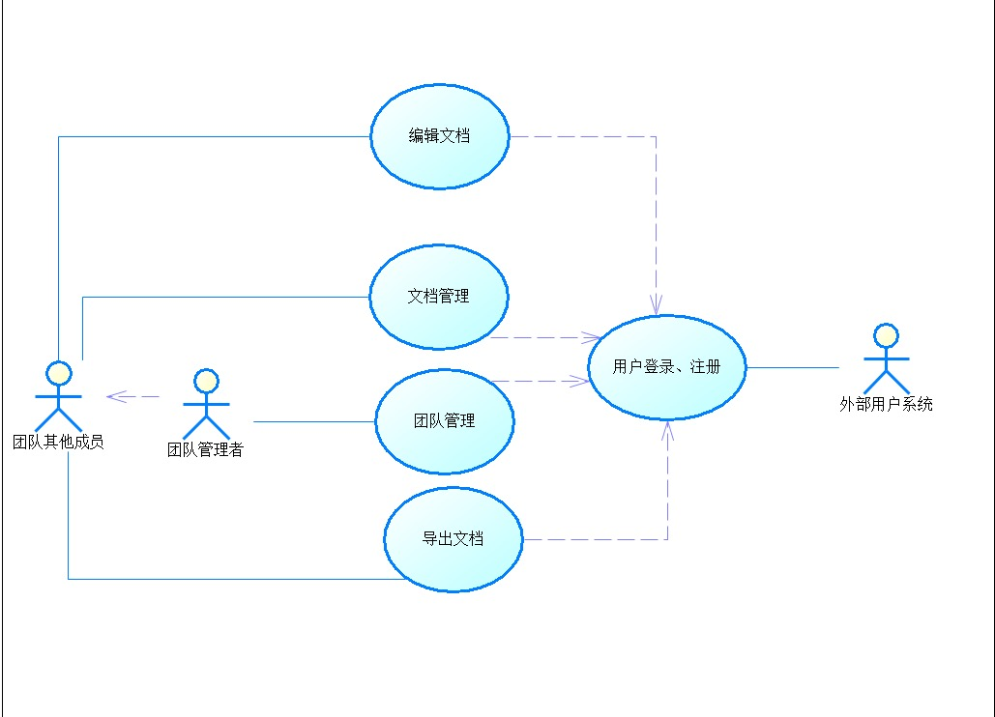

# 逻辑视图

概述：体系结构的逻辑视图的说明。描述最重要的类、它们在服务包和子系统中的组织，以及将这些子系统组织到层中

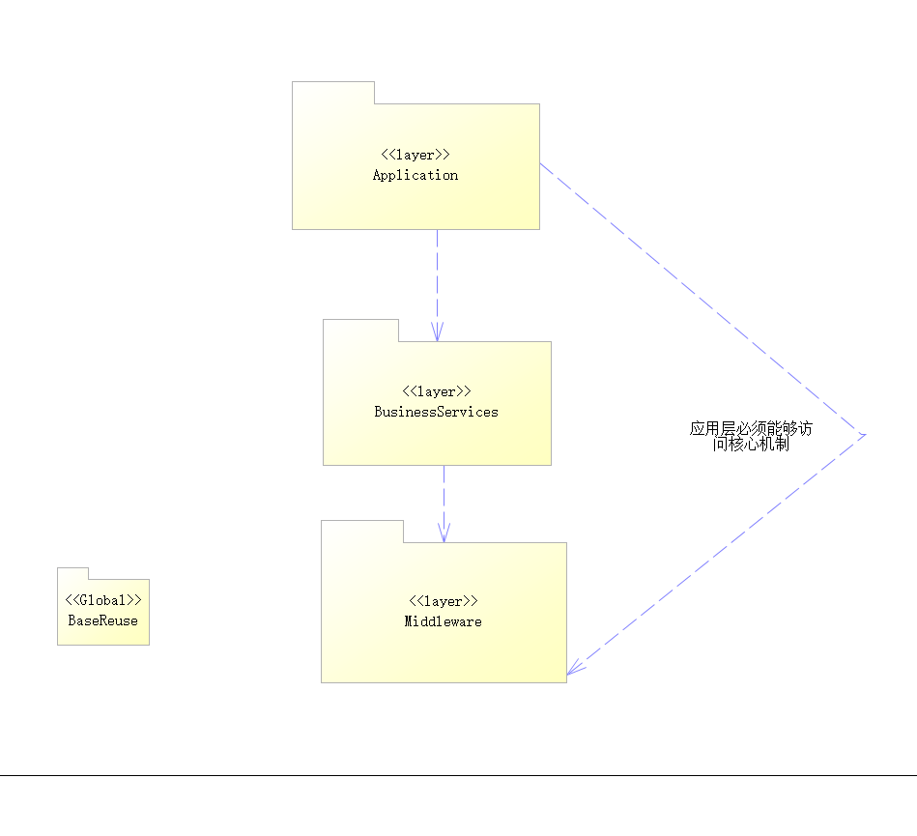

**3.1Application**

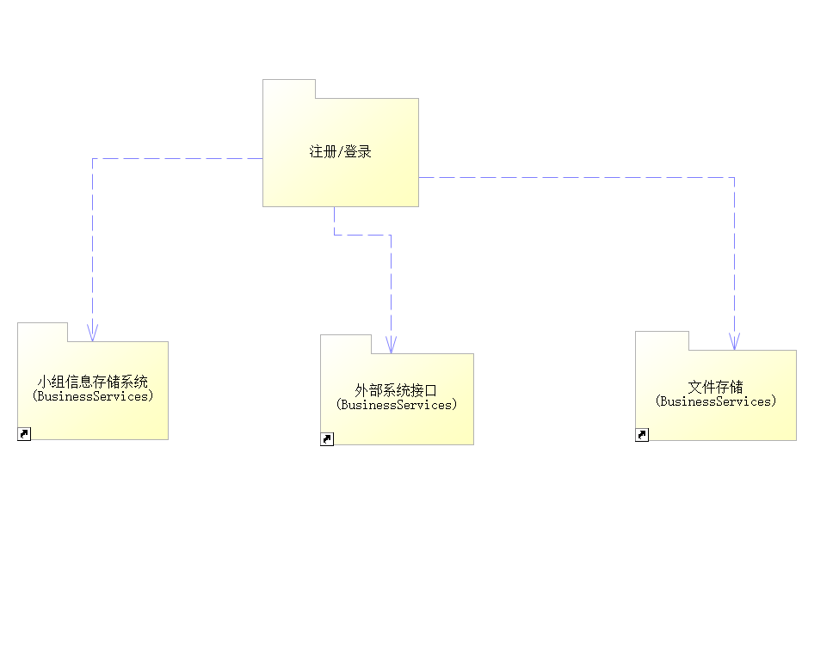

用户在注册登录之后，可以访问自己小组内成员的相关信息，也可以访问小组内的文件，同时可以从外部接口中实现对文件的新建、保存和编辑。

**3.2 Business Service**

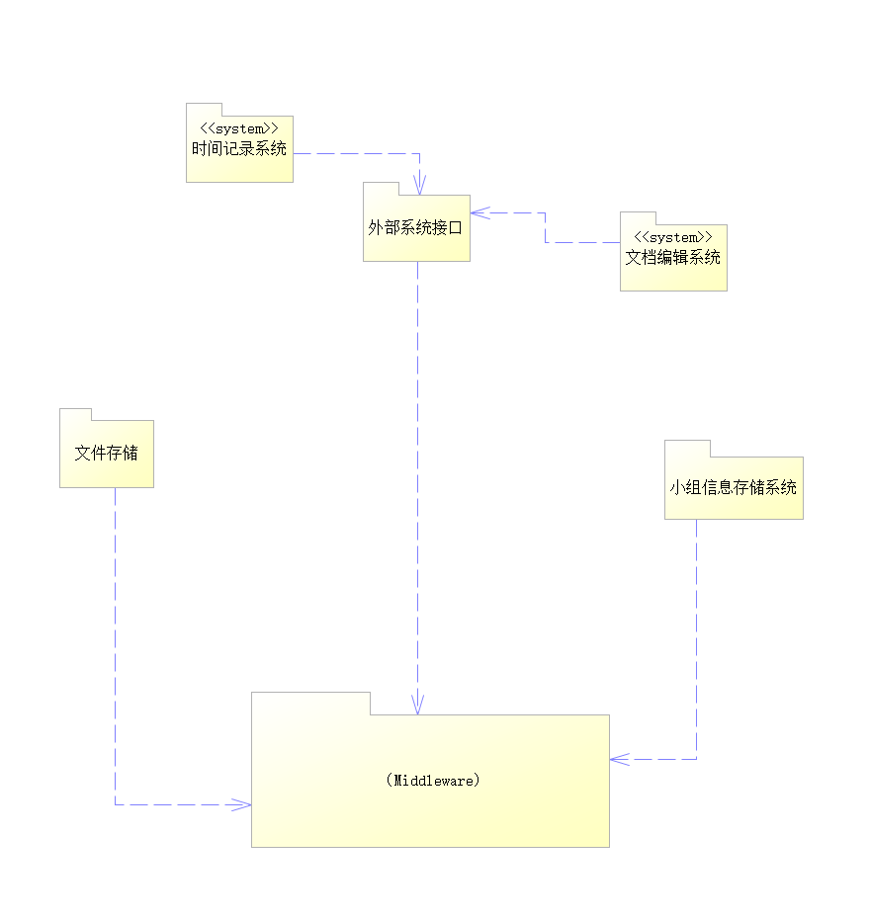

外部系统接口引入时间记录系统和文档编辑系统。

控制器类包括外部系统接口，文件存储系统以及小组信息存储系统。

**3.3 Middleware**

中间层。

**3.4** **Base Reuse**

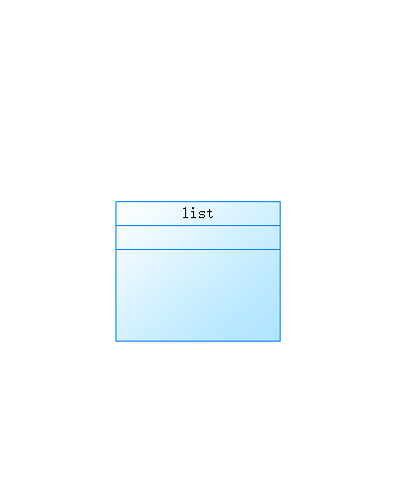

包含所有支持列表函数和模式的类。

# 进程视图

[本节说明将系统分解为轻量级进程（单个控制线程）和重量级进程（成组的轻量级进程）的情况。本节的内容按照各个通信或交互的进程组来进行组织。说明进程之间的主要通信模式，例如消息传递、中断和会合。]

# 部署视图

关于体系结构的部署视图的说明，描述该平台最突出特点的各物理节点；还描述了各物理节点间任务的分配。

本节按物理网络配置进行组织。

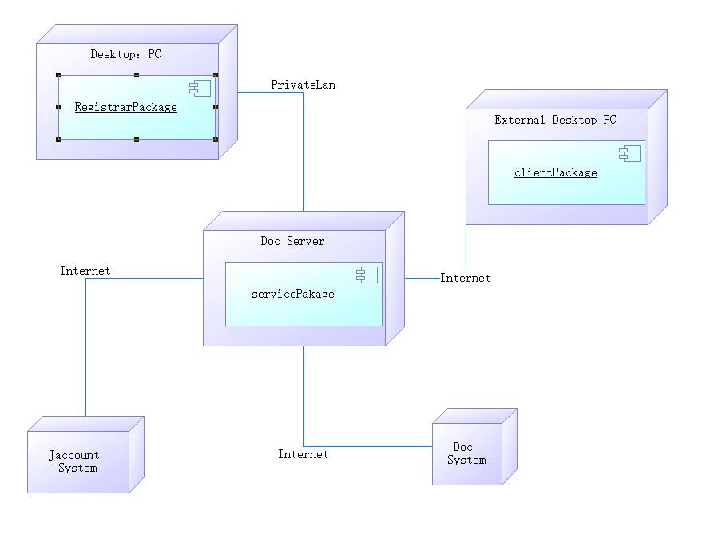

图表: 部署视图

**1.1****External Desktop PC**

用户使用外部电脑访问该平台，这些电脑通过互联网拨号连接到Doc服务器。

**1.2****Desktop PC**

注册商通过本地电脑访问该平台，这些电脑通过局域网直接连接到Doc服务器。注册商使用这些本地电脑来维护用户和文档信息。

**1.3****Doc Server**

Doc服务器是主服务器。所有用户都可以通过private局域网或Internet访问服务器。

**1.4 Doc System**

Doc系统是包含完整文档目录的legacy系统。可通过Internet访问它。

**1.5** **Jaccount System**

储存有部分用户信息的外部系统

# 实现视图

[本节说明实现模型的整体结构、软件分解为实现模型中的层和子系统的情况，以及所有在构架方面具有重要意义的构件。]

# 技术视图

[技术栈的选型，包括编程语言、开发工具、框架、数据库、中间件等。]

前端：vue

后端：pycharm

# 数据视图（可选）

[从永久性数据存储方面来对系统进行说明。如果几乎或根本没有永久性数据，或者设计模型与数据模型之间的转换并不重要，那么本节就为可选。]

[如果需要，可增加其他视图。]

# 核心算法设计（可选）

[对系统中的核心算法进行设计。如果没有什么重要的算法，那么本节就为可选。]

# 质量属性的设计

10.1 易用性

* 10.1.1与LaTex的界面基本相同，使用户对网页使用较为熟悉。
* 10.1.2减少页面链接，使用户尽快熟悉网页使用。

10.2 可靠性

* 10.2.1 要求可用时间百分比至少为95%。
* 10.2.2 要求数据精确度至少为99%。
* 10.2.3 平均故障时间要求大于1年。
* 10.2.4 平均修复时间要求小于6小时。
* 10.2.5 最高错误或缺陷率要求不高于1%。

10.3 可支持性

* 维护需求。系统维护应该由专业培训的工作人员进行，非维护人员不得在未经过培训的情况下对系统进行维护。